淡江時報 第 1187 期
開學典禮暨入學講習 新生淡江生活體驗首部曲
學校要聞
【記者蔡怡惠淡水校園報導】113學年度大學部、研究所新生開學典禮暨入學講習，9月5日及6日上午10時在紹謨紀念體育館7樓舉行。校長葛煥昭依循傳統，偕同三位副校長、相關學術與行政單位主管，帶領新生們登上132階的克難坡，象徵師生同心協力「克服困難、奮勇向上」，體現樸實剛毅的校訓精神。

典禮在合唱團教唱校歌、社團宣傳影片及表演中揭開序幕，競技啦啦隊、花式扯鈴社及舞蹈研習社輪番帶來的精彩演出，成功炒熱現場氣氛。

葛校長歡迎新生加入淡江大家庭，介紹學校概況及辦學績效。學校長期推動「國際化、資訊化、未來化」三化教育理念，將八大基本素養貫穿學習活動中，規劃三環課程、深化五育內涵，培養具有卓越知識與技能的人才。本校是全國第一所「全雲端智慧校園」，多次榮獲企業環保獎，致力提供學生安全、便捷且低碳永續的學習環境。期許新生能不斷精進自我、學有所成，並在AI的浪潮中，透過跨域學習增強問題解決能力，順利接軌職場，創造屬於自己的精彩人生。

入學講習由教務長蔡宗儒、學務長武士戎及總務長蕭瑞祥，介紹課程學習、校園生活須知及校園環境設備。蔡宗儒說明系所課程架構、選課規則、基本素養與專業核心能力、輔系輔修及雙主修登記，以及各學程相關修習規定，歡迎學生申請修讀；武士戎以有獎徵答方式，幫助新生了解校園生活應注意事項，勉勵養成「學習穩定性」、「環境適應性」和「生命韌性」等軟實力，以實現全人賦能與成年人素養的鍛鍊。

蕭瑞祥提醒學生下載「淡江i生活」APP，校園內若遇緊急情況，可使用「緊急求救鈕」聯繫勤務中心，並鼓勵同學「喝水不喝糖」、「使用低碳便當」、「隨手關閉燈扇」等符合SDGs永續發展目標的好習慣。最後倡導無菸校園、避免餵食流浪貓狗，建議學生搭乘公車上學，不僅環保又可參加抽獎活動。

下午時段進行系務講習，由各系為新生進行系務簡介、系學會報告，以及相關規定宣導；衛生保健組在學生活動中心舉辦新生健康檢查，為健康把關；課外組9月5日及6日、9日至12日在海報街及周邊區域舉辦社團博覽會，各社團使出渾身解數，推出各種體驗活動，吸引新生加入。另於9月9日晚上6時30分在學生活動中心舉辦社團之夜，共有18個社團參與演出，歡迎大家踴躍參加。

花式扯鈴社社長、日文三陳辰碩曾獲得亞洲經典賽四鈴技術組冠軍。他表示，國中時期曾在淡江體育館7樓參加全國扯鈴比賽，如今能再次站上這個舞台，和夥伴一起演出，感到非常開心。看到現場這麼多學弟妹，心情甚至比參加比賽時還要緊張，幸好順利完成演出。資工一簡侑宏分享，社團表演很精彩，雖然有些小失誤，仍臨危不亂地進行表演，讓人十分佩服。「謝謝三長的貼心提醒，我將善用各途徑適應校園生活，期許自己能修習更多跨領域的科目，成為多方面的人才。」
2024/09/07

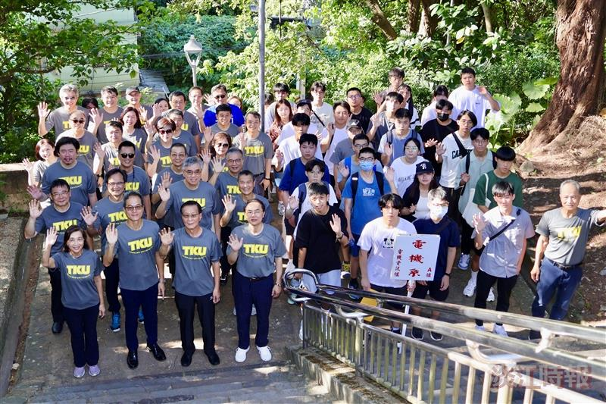
葛煥昭校長（前排左3）與三位副校長，帶領新生於開學典禮前進行克難坡巡禮。（攝影／李而義）

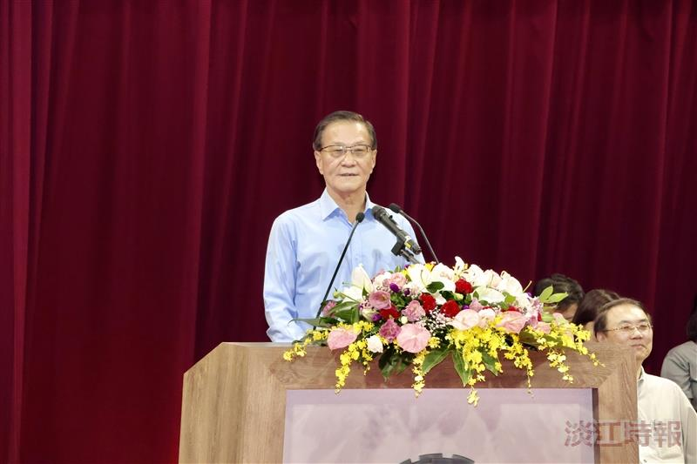
開學典禮於9月5日及6日在紹謨紀念體育館7樓舉行，由校長葛煥昭主持。（攝影／李而義）

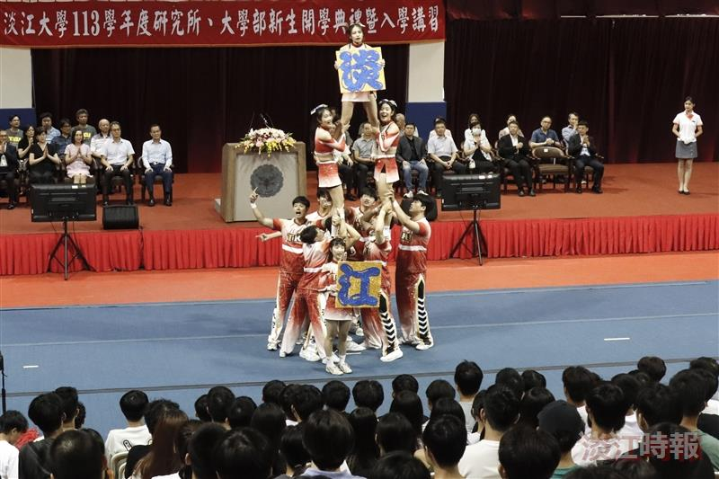
競技啦啦隊的表演為開學典禮揭開序幕，炒熱現場氣氛。（攝影／鄧晴）

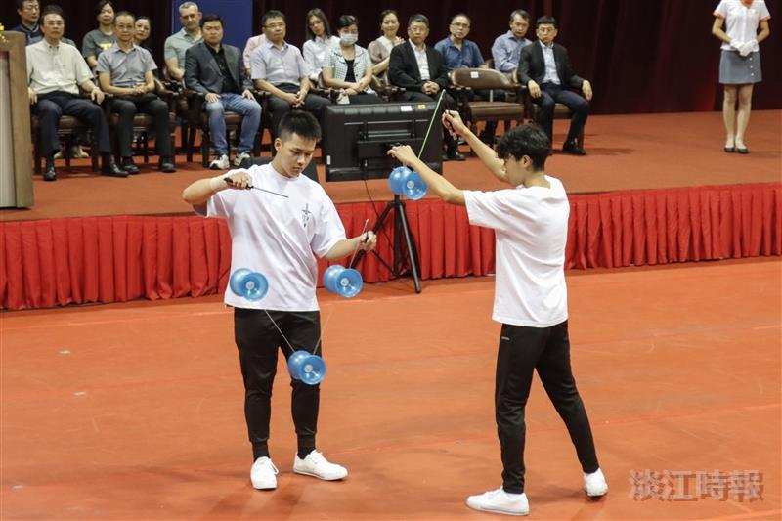
花式扯鈴社以精彩的表演，搏得不少掌聲。（攝影／鄧晴）

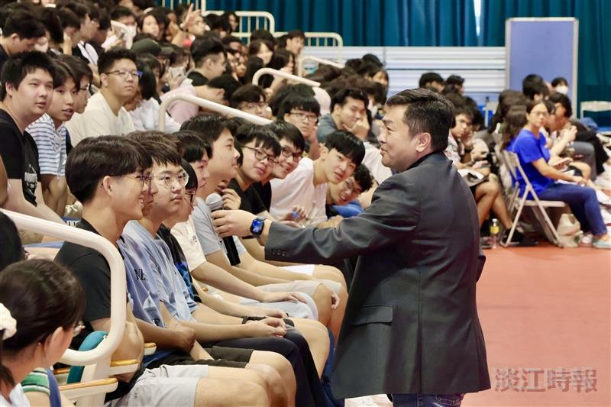
入學講習，學務長武士戎透過有獎徵答的方式，幫助新生了解校園生活應注意事項。（攝影／李而義）

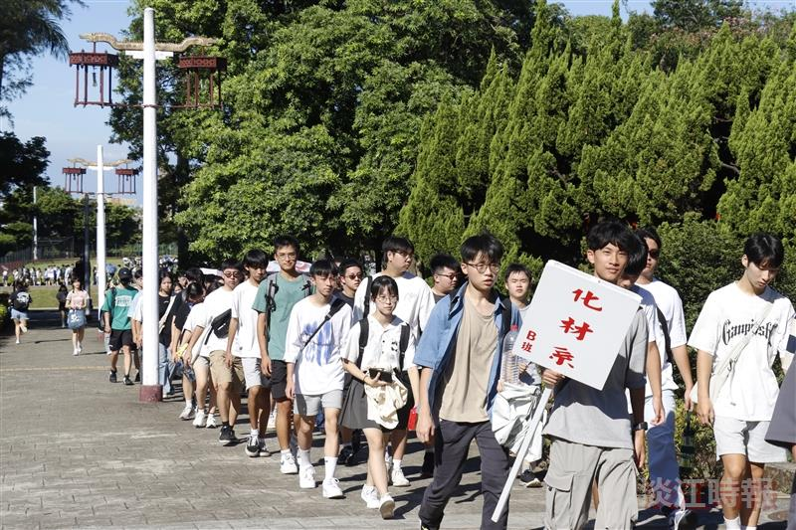
新生開學的第一堂課，登上132階的克難坡後，沿著宮燈大道進入講習會場。（攝影／鄧晴）

